.

高爾夫》韓國公開賽爭大賽入場券，地主選手六十五桿搶頭彩
羅開Golf 頻道2018年6月21日 下午7:48
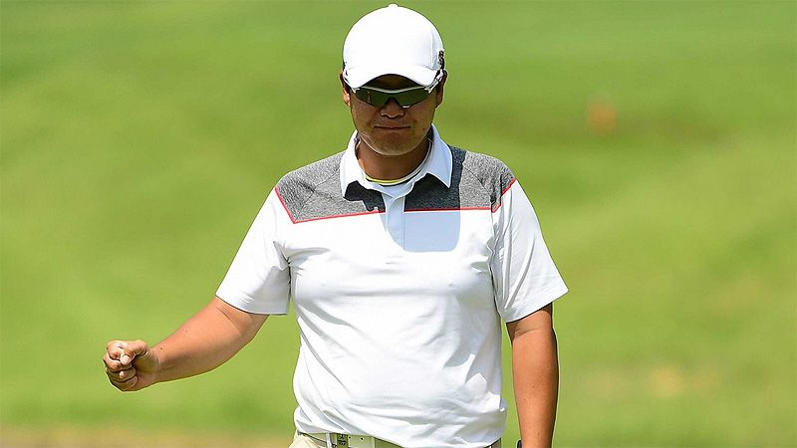
高爾夫》韓國公開賽爭大賽入場券，地主選手六十五桿搶頭彩
【羅開新聞中心Minsey Weng綜合報導 圖╱Asian Tour】重返亞巡賽的Kolon Korea Open Golf Championship（韓國公開賽），領先榜滿滿都是地主選手，其中周興喆（Heung-Chol Joo）拔得頭籌，週四在首爾市郊的Woo Jeong Hills Country Club（宇正山鄉村俱樂部）擊出低於標準桿六桿的六十五桿，一桿領先同胞業餘選手吳承澤（Seung-taek Oh）。
近況絕佳的周興喆，過去三場韓巡賽繳交兩個第三名的佳績，本週有意更上層樓，前十一洞抓下五個博蒂，另吞一個柏忌，接著連打六個平標準桿後，收尾洞射下老鷹，取得一桿領先。
「這是美好的一天，我都有把握住博蒂機會。」暫居亞巡賽獎金榜七十三名的周興喆說道：「很高興在十八洞斬獲老鷹，意味著我至少可以保有領先地位幾小時。」
首回合大黑馬是韓國業餘國家代表隊成員吳承澤，最後四洞連續博蒂，最後繳出一張七博蒂和兩柏忌的六十六桿，單獨名列第二，有他說道：「今天打得很享受，特別是自己有機會參加這樣的職業比賽，望能夠持續如此優異的表現。」
緊追在後的三位選手也都是韓國人，分別為崔虎星（Ho-Sung Choi）、李升澤（Lee Seung-taek）和Keun-ho Lee（李根鎬），以及韓裔美國籍的羅相煜（Kevin Na），不約而同收住六十七桿，而金庚泰（K.T. Kim）等九人以一桿之差並列第七，包括來兩位國際選手，來自南非的Keith Horne（凱斯•霍恩）和泰國Pannakorn Uthaipas（潘納孔•烏泰帕斯）。
值得注意的是羅相煜，職業生涯早期從亞巡賽出發，如今在美巡賽佔有一席之地，本週頂著世界排名六十三之姿回到自己出生的首爾，結果繳出一張四博蒂、一老鷹和兩柏忌的成績單，他去年以並列十三離開。
「現場來了不少觀眾，」現年三十三歲的羅相煜說道：「今天打得很開心，希望明天打出更低桿，我知道接下來的球場會愈來愈難，我要把握先機。」
這場將提供兩張前進英國公開賽入場券的賽事，首回合共有三十八人收紅，包括我國選手詹世昌，全場抓下六記博蒂，但也吞下兩個柏忌和一個雙柏忌，以低於標準桿兩桿的六十九桿並列十六。王偉倫收平七十一桿，並列三十九，而呂偉智一桿之差並列五十六。

